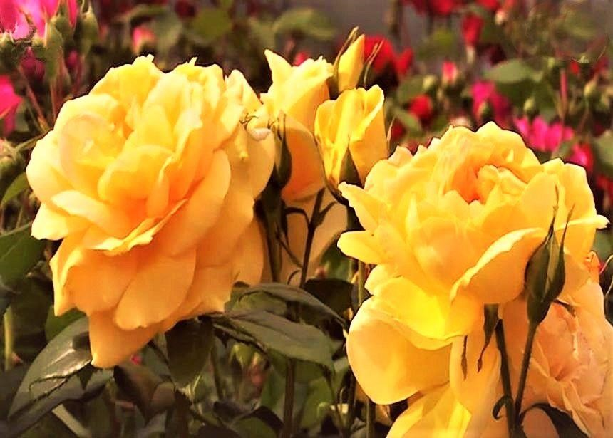

以下是信息的摘录："关于耶稣基督尘世和天堂生活的未知知识--第五部分，来自总共8个信息部分"。
上述一系列信息和其他许多信息是在自由的宇宙爱的精神--上帝面前传递给天上的传令官的。他谦卑地生活在后台，不属于任何宗教或精神团体。他通过他的灵魂--人类意识从爱的精神中一滴一滴地接受它们，这些东西免费提供给精神上寻求的人，让他们更快地扩展意识。来自天国--神圣的生命之源的信息知识包含的描述深入到各种尘世和天国的生活领域，而且大部分是人类直到现在才知道的。

基督描述他美丽的天国回归

......我，基督，在我成功完成地球上的救赎计划任务后，经历了一次特别美丽的天国回归事件，就像其他救赎计划的天国人在我的地球之旅之前和之后幸福地经历的那样，我现在向你们简要介绍一下。
在我的人死在各各他的十字架上之后，我看到许多天上的信徒--他们知道我是人，并在我的流浪之路上陪伴了我一段时间--当他们得知我的人耶稣被杀时，流下了痛苦的泪水。我带着我的光体在天堂守护者的陪伴下在地球上停留了很短的时间，向化身的灵魂--我在地球上的心灵朋友告别，并感谢他们对上帝和他的启示的忠诚度。
之后，我感觉到光体中对一个充满光的微妙星球的吸引，它非常接近天体光墙。在那里，天体保护者陪伴着我，根据我是神的指示，让我明白，我应该从天体法则和品质的角度来看待一些世俗的负担，并衷心地忏悔它们，以便它们能被生命核心的爱的精神所消除。当我从过去阴暗的外壳中解脱出来时，我感激地欢呼起来。在那一刻，我看到天上的光墙中有一个巨大的发光门打开，把我拉进一个光辉的发光隧道。
当我到达天国的时候，我在我的光体中感觉到许多能量从原始中央太阳通过生命核心流向我，我是神用来自她最伟大的宇宙之心的光辉形象欢快地迎接我。
抵达后，我发现自己身处一个大型的、装饰华丽的欢迎大厅，由水晶打造，光线透过墙壁和天花板，还有美丽的圆形拱门。整个大厅以华丽的艺术形式进行装饰，并有晶莹的装饰物，闪耀着美丽的光谱色彩。它还被无数的花朵装饰着，天人总是想以其华丽的形式、美丽的彩叶和花朵来取悦他们，并且从内部发出光芒。当我更仔细地观察它们时，它们张开花萼，发出光谱般的光芒和美妙的香味。大厅的气氛在我心中唤起了一种无法用人类语言描述、无法用人类感官感知的幸福。此外，我还听到了我内心深处已经熟悉的细腻的麻将旋律。我内心无法形容的喜悦通过我的光粒子辐射到水晶和花朵，它们以自己的方式对我做出了喜悦和感激的回应。这种天上发生的事情是人类想象不到的。
许多生命向我走来，我在前创造中已经认识他们。还有一些天体创造的初生婴儿，我曾经与他们进行了真诚而深入的交流，还有我们的父亲乌尔。在我们的团聚中，我们的内心都非常感动。同时，创造物的共同救赎的形象在我们的意识中升起，我是神传给我们。之后，我们都欢欣鼓舞，热烈地拥抱在一起。
之后，我对我的双亲感到非常渴望。在同一时刻，从原始中央太阳特别为我保留的能量，我是神在我不在天堂时在储备库中管理的能量，流入我的光明意识。那是我与其他自愿参加天国救赎计划的众生一起在地上完成拯救造物的使命的尘世时代。我感到有一股温柔的牵引力，向一个光的轨道飘去。我短暂的旅程经过了许多宏伟的连接隧道，上面装饰着迷人的花朵和闪亮的水晶。从一个天体演化层到另一个天体演化层的每个连接通道，作为天体生命的入口或出口，都有一个固定的粉彩颜色来识别一个层次或世界，这样，生命在前往某个星球时，就能立即知道这是哪个天体层次。当众生进入连接通道时，他们在开始时看到一种发光的粉色，这属于进化层次。他们越是进入光的隧道，色调就越弱，并在隧道的中间逐渐消失。从中间开始，色调发生了微妙的变化，发光的色调变得越来越强烈，直到隧道的尽头。那么这个生命就来到了另一个进化阶段或世界。从色调上看，他们马上就能识别出他们各自处于哪种进化水平，以及星球上的居民具有哪种进化状态。正如你们这些心灵手巧的人类从我的描述中可以看到，天上的创造物是由所有天人巧妙地创造出来的，而且是以最好的方式排列的。
对我来说，从一个天体过渡到另一个天体的美妙之处在于，当我走近时，装饰在隧道墙壁上的花杯打开了，用它们可爱的小脸对我微笑。然后我来到了我以前的进化星球，在那里我心爱的双重生命正热切地等待着我。我们经历了一次心满意足的重逢，流下了幸福的泪水。为了表示欢迎，地球上的居民举行了圆舞曲的庆祝活动，我也在其中和我的双胞胎一起跳舞。然后我和我的双胞胎一起出发去探索这个星球。我惊奇地发现了许多奇妙的新行星特征，其中一些在设计、形状和颜色上给我留下了深刻印象，这些都是我以前没有见过的。当我们再次看到熟悉的行星生物时，我们的心因喜悦而加速跳动，就像以前一样，仿佛我没有离开天国的时间。
与地球上庆祝的人们完全不同的迎宾盛宴，将在我的存在意识中保持永恒的活力，我不时地在我身上唤起它，并以喜悦的心情再次感知。在我对我的尘世生活的回顾中，我特别感谢我的原始父母、我的双重和来自我心中的行星生命，但主要是感谢我是神，她在晚上，当我的人类快速睡着时，用她奇妙的光力和爱的图像信息，再次唤醒了我的化身生命。这尤其发生在尘世生活的困难阶段，当我的人类为我的临时同伴的不雅观的弱点和行为，或为大热、干旱和饥饿的外部环境，以及对迫害的恐惧而感到悲伤和痛苦。
天体回归者很快就会经历这样的欢乐盛宴，与已知的行星居民重聚，也可能与你们的双体重聚，如果他们没有在秋天的世界中度过许多天体时间而失去天体的方向。因此，我要求你们现在，而不是以后，为直接和迅速的天体回归做好准备，以自我诚实的方式审视自己不光彩的特征，也不要在好朋友或伙伴给你暗示时反驳它们。利用这个机会，因为这是你快速认识自我和克服自己不良行为的巨大优势。只有这样，你的徒步旅行背包才会变得更空更轻，你才能不费吹灰之力到达被称为："完成了 "的山峰，在那里我将用来自你永恒的光明家园的精彩照片热烈地迎接你。如果你愿意，在你回到你光荣的天国家园的路上记住这个象征性的沉思，那么你就不会被堕落世界中的外部诱惑所蒙蔽和分散注意力。
诚然，谁诚实地打算天国的回归，并已认识到灵魂-人的提升与更大的生命能量、精神意识的扩展和更快的天国接近有关，谁就会出于对自己的爱而热烈欢迎积极的性质变化，并每天将此带到前线....。

